Петр Ян — главная звезда UFC из России. Что надо знать о нашем чемпионе?

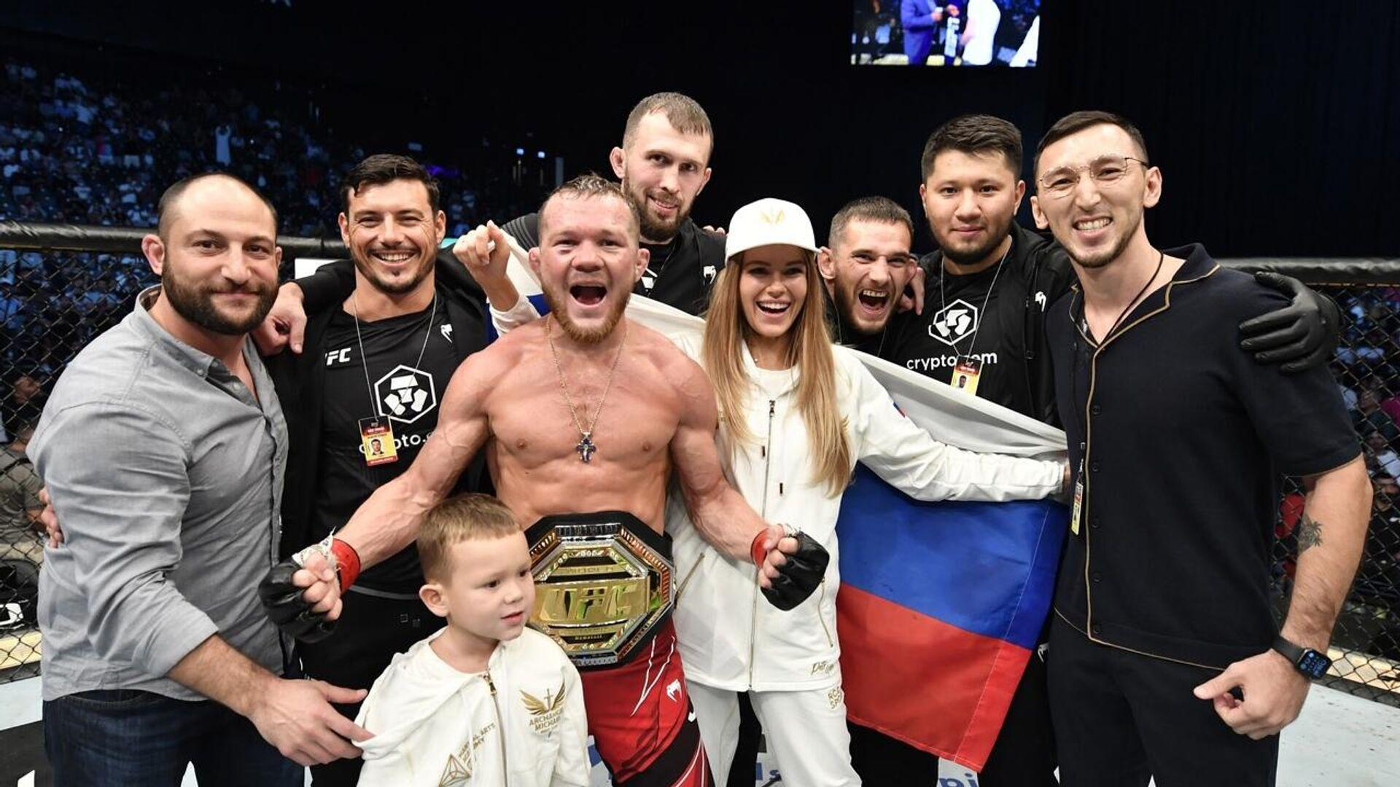

МОСКВА, 5 апр — РИА Новости, Андрей Васильчин. Российский боец смешанных единоборств (ММА), временный чемпион UFC в легчайшей весовой категории Петр Ян готовится к главному поединку в карьере. В преддверии долгожданного реванша против Алджамейна Стерлинга рассказываем о биографии русского спортсмена, приводим основные данные о 29-летнем бойце (профессиональный рекорд, какой рост/вес), вспоминаем интересную историю о национальности спортсмена и анализируем предстоящее противостояние с американцем.

1. Петр Ян
2. Дата рождения: 11 февраля 1993 года;
3. национальность: русский;
4. рост и вес: 172 сантиметра, 62 килограмма (между боями может достигать 70 килограммов);
5. статус бойца: является временным чемпионом Абсолютного бойцовского чемпионата (UFC) в легчайшей весовой категории (Bantamweight / до 61,2 килограмма).

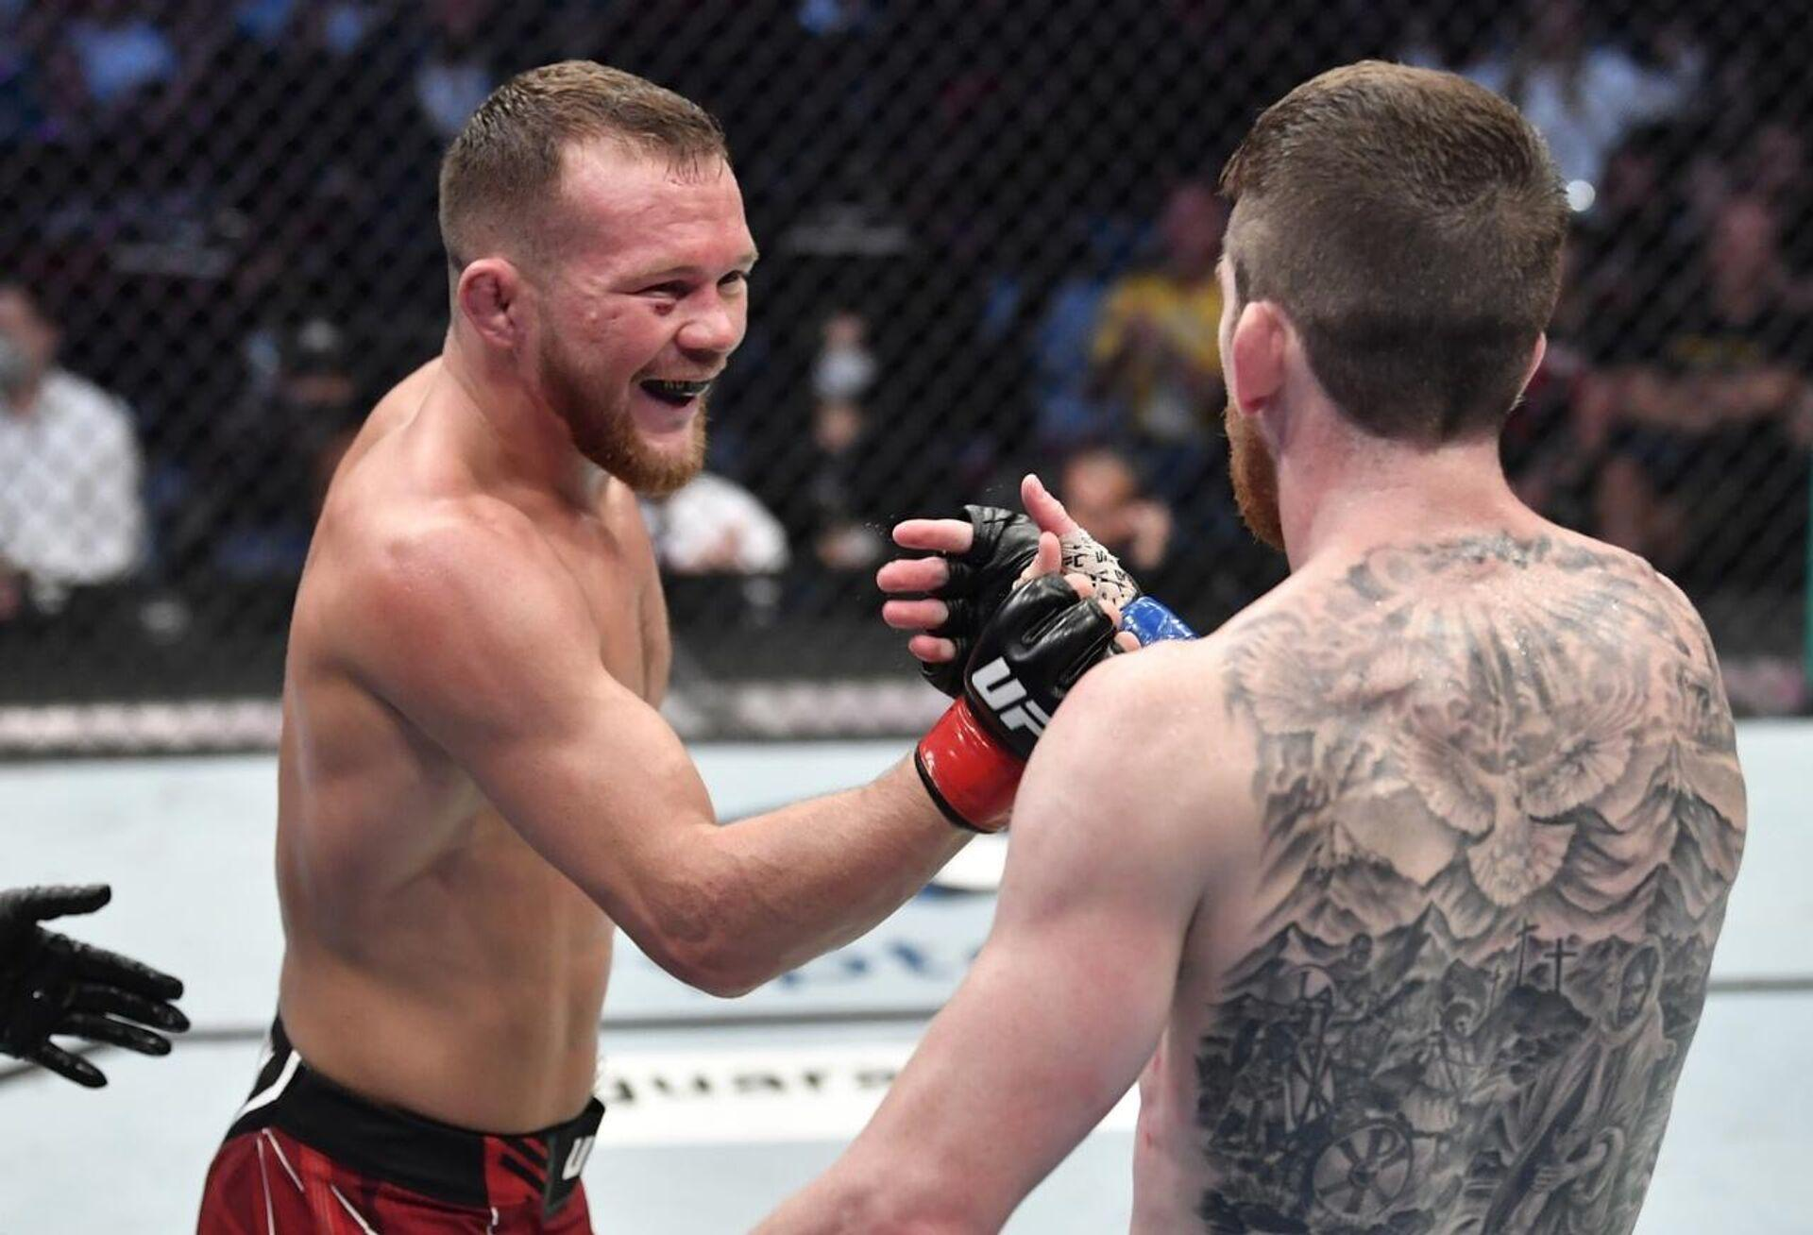

1. Детство и юность

Петр Ян родился в одной из деревень Красноярского края. У будущей звезды спорта было трое братьев и четверо сестер. Только в 15 лет Ян оказался в Омске, а до этого спортсмен пережил непростое деревенское детство и переезд в небольшой городок Дудинка.

***"Моя мама — легендарная женщина. Она проделала огромную работу, воспитала нас восьмерых, никого не отдала в детдом. Никто не курит, никто не пьет, у каждого семья", — рассказывал боец в интервью "Матч ТВ".***

Мороз под 50 градусов, 45 дней полярной ночи… Суровый климат закалял Петра, как закаляли его и тяжелые школьные будни: на переменах мальчик частенько становился объектом травли. Желание постоять за себя и других в итоге привело Яна сначала в бокс (до этого он ходил на секции тхэквондо и футбола, присматривался к борьбе и даже был на занятиях гимнастикой), а потом и в ММА.

1. Спортивная карьера
   1. Начало карьеры

За любовь к спорту Ян должен сказать спасибо старшему брату. Именно вслед за ним 11-летний Петя пришел на секцию бокса, где благодаря увлеченности и упорству быстро обратил на себя внимание тренеров.

* 1. Любительская

Интересный факт: имевший боксерскую базу Ян провел всего три тренировки по борьбе, что не помешало ему одержать победу в первой же схватке по правилам ММА. Всего же в любителях будущий чемпион провел немало боев и даже покидал клетку побежденным. Петр дрался на первенстве Омской области, покорял Кубок России, где Ян становился лучшим и получал путевку на чемпионат России. Однако давала о себе знать слабая сторона, борьба: на национальном турнире Петр выбыл сразу, а на КР в Мытищах даже проиграл нокаутом. Так или иначе, Ян набрался опыта и начал вовсю готовиться к дебюту в профессиональных ММА.

А ведь выбор мог пасть и на бокс: к тому моменту спортсмен, по юности равнявшийся на Костю Цзю, уже получил звание "Мастер спорта".

* 1. Профессиональная

АСВ. Семь боев, шесть побед, одна успешная защита пояса. Параллельно с выступлением в российской лиге Absolute Championship Berkut (АСВ) Ян еще повоюет в любителях (на чемпионате России по ММА уступит Шамилю Касумову, который впоследствии станет товарищем Петра), а затем сосредоточится на своем первом поясе чемпиона. Шикарная дилогия с Магомедом Магомедовым (1:1) лишит No Mercy нуля в графе "поражения", но в итоге все равно принесет звание лучшего бойца своего дивизиона.

В сентября 2017-го Ян в первый и последний раз защитит титул чемпиона ACB от посягательств бразильца Матеуса Маттоса и откроется переменам. Впереди бойца ждал переезд в Екатеринбург и приглашение в главный ММА-промоушен мира.

UFC. У карьеры Яна в ММА скорость гоночного болида. За три года Петр добрался до чемпионского титула ACB — еще три года он потратил на то, чтобы добиться звания абсолютного чемпиона UFC в легчайшем весе.

Шесть боев до "титульника", шесть убедительных побед. Ян смел с пути Теруто Ишихару и Джина Су Сона, Дагласа Сильву де Андраде и Джона Додсона; разгромил опытных Джимми Ривьеру и Юрайю Фэйбера. После ухода из спорта Генри Сехудо Петр справедливо получил титульный поединок против прославленного Жозе Алдо. Бразилец держался четыре раунда, но в пятом все же был забит до технического нокаута — так представляющий екатеринбургский бойцовский клуб "Архангел Михаил" Петр Ян стал вторым чемпионом UFC из России после Хабиба Нурмагомедова.

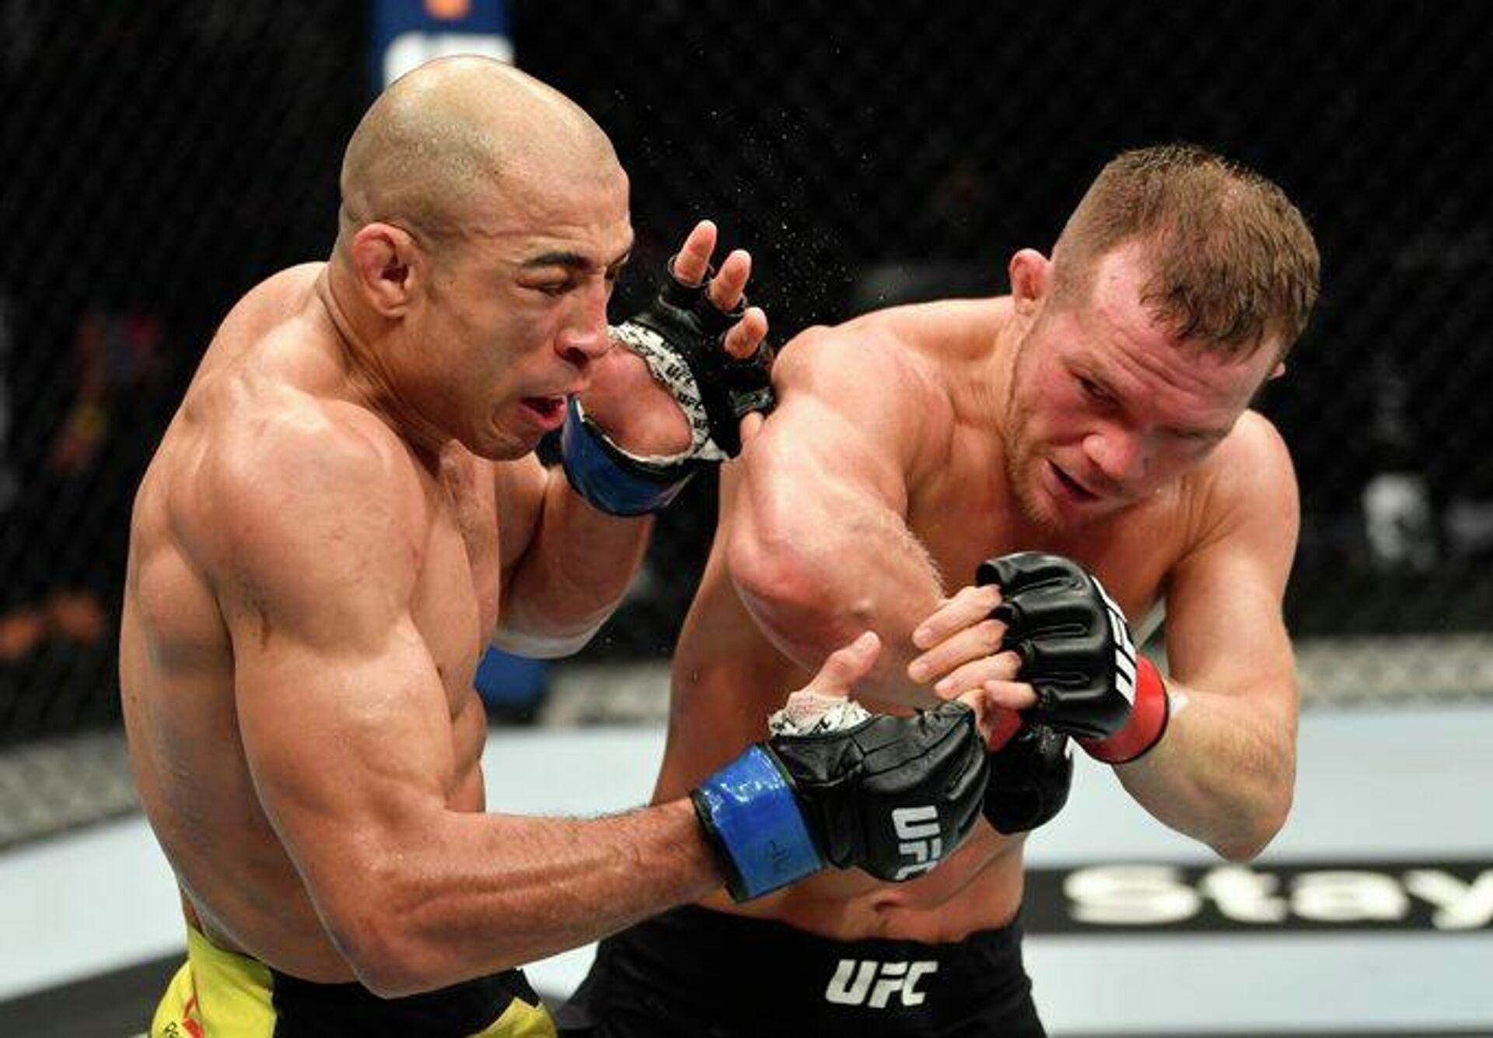

Первая же защита титула обернулась скандалом года. Россиянин по шаблону переезжал Алджамейна Стерлинга, вытирая канвас говорливым американцем. И быть бы восьмой победе в UFC, но в четвертом раунде чемпион нанес запрещенный удар коленом в голову находящегося в "заземленном" положении претендента — это дисквалификация.

Неудивительно, что фанаты такой исход боя списали на случайность. Они вовсю жаждали повторения противостояния, ведь даже болельщиков из США начали откровенно бесить оправдания нового чемпиона:

***"Считаю, это был преднамеренный фол. Ян был разочарован, что не мог меня прикончить. Говорите, швырял меня? Я просто пару раз поскользнулся. Октагон был очень скользким, я не мог провести ни одного тейкдауна — это факт! Не знаю, что там распыляли от коронавируса, но UFC необходимо разобраться с этим… К тому же люди не знают, что перед поединком я ел лишь в 10:30. И ел ту еду, которую доставили из Института UFC — это была очень маленькая порция. Так что я чувствовал себя истощенным, выходя в клетку".***

Последний поединок за титул временного чемпиона Ян провел 30 октября и единогласным решением судей победил американца Кори Сэндхагена, вышедшего на замену снова травмировавшемуся Стерлингу.

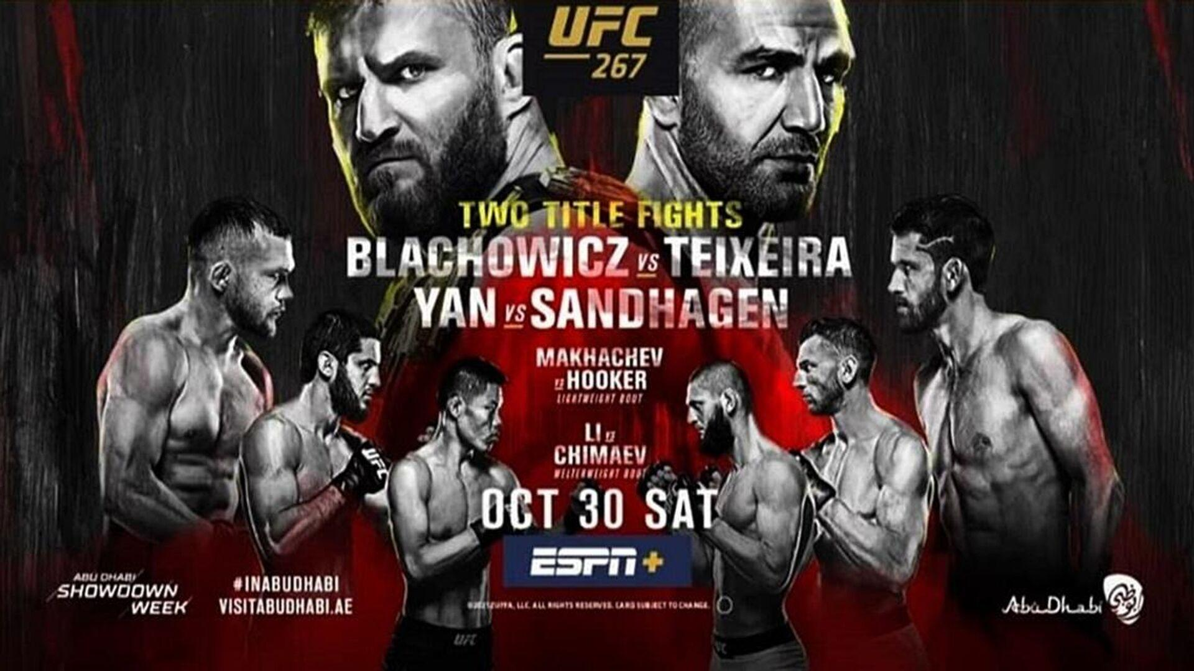  
Онлайн 30 октября 2021, 17:20ЕдиноборстваЯн взял пояс, Махачев и Чимаев поразили Абу-Даби: все о бесподобном UFC 267

1. Стиль боя

Насколько безумный, настолько же и впечатляющий. Сказывается боксерская подготовка и жесткое аналитическое мышление: на протяжении первого-второго раундов Ян собирает информацию о сопернике, пережидая… А затем взрывается, сокрушая соперника в стойке! И неважно, насколько хороша твоя ударная техника: бокс россиянина все равно оказывается лучше.

А за последние полтора года Петр усовершенствовал еще и борцовские навыки, что делает его безупречной боевой единицей. Достаточно взглянуть, что думают о No Mercy ("Никакой пощады" — говорящее само за себя прозвище Яна) звезды лиги Дэйны Уайта.

1. Исраэль Адесанья, чемпион UFC в среднем весе, на своем YouTube-канале:

***"Я увидел его спарринги, он там размазывал каждого. Я в тот момент подумал: "Чувак, кто этот парень? Мне нравится его стиль!" Он был очень техничным и проворным. После спаррингов я спросил его: "Мы можем с тобой поработать?" Хотелось испытать его в легком спарринге, посмотреть, что он представляет… И вот что могу сказать: он был хорош. Уже тогда я знал, что он станет чемпионом".***

1. Дастин Порье, экс-временный чемпион UFC, в интервью MMA Fighting:

***"Я думаю, лучший боксер в UFC — Петр Ян. Просто из-за его техники. Он не делает много движений, всегда хорошо выбирает позицию, выполняет мощные удары и точно попадает. Очень много вещей ему отлично удаются".***

1. Хорхе "Самый опасный гангстер" Масвидаль на подкасте Punchin' In:

***"Петр Ян. Он один из моих самых любимых бойцов. Слежу за ним с его первого боя в UFC по сегодняшний день. Нравится этот парень. Он компьютер, хладнокровный компьютер, который умеет бороться, драться в стойке, у него отличный грэпплинг, бесконечный бензобак. А ментально он крут до невозможности — этого парня просто нельзя сломать".***

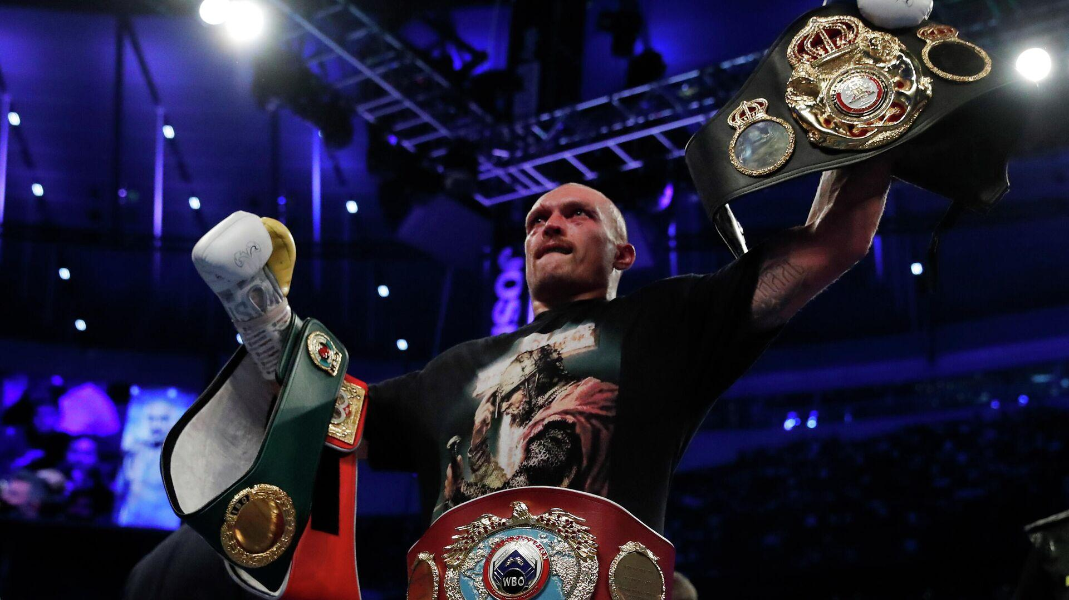  
19 ноября 2021, 20:09ЕдиноборстваПетр Ян назвал Александра Усика лучшим боксером современности

1. Статистика боев

|  |  |  |
| --- | --- | --- |
| Всего боев | Победы | Поражения |
| 18 | 16 | 2 |

1. Победы нокаутом

Всего таких побед (вместе с техническими нокаутами) у Яна семь. Самая яркая — разумеется, над членом Зала славы UFC Юраей Фэйбером в декабре 2019 года. Тогда No Mercy без шансов разделался с именитым американцем, который дважды побывал в нокдауне, а затем, в третьем раунде, и вовсе отправился в нокаут.

Яркое выступление принесло Петру не только бонус в 50 тысяч долларов, но и долгожданный "титульник".

1. Награды и достижения
2. 2017 год / Чемпион АСВ;
3. 2020 год / Чемпион UFC;
4. 2021 год / Временный чемпион UFC.

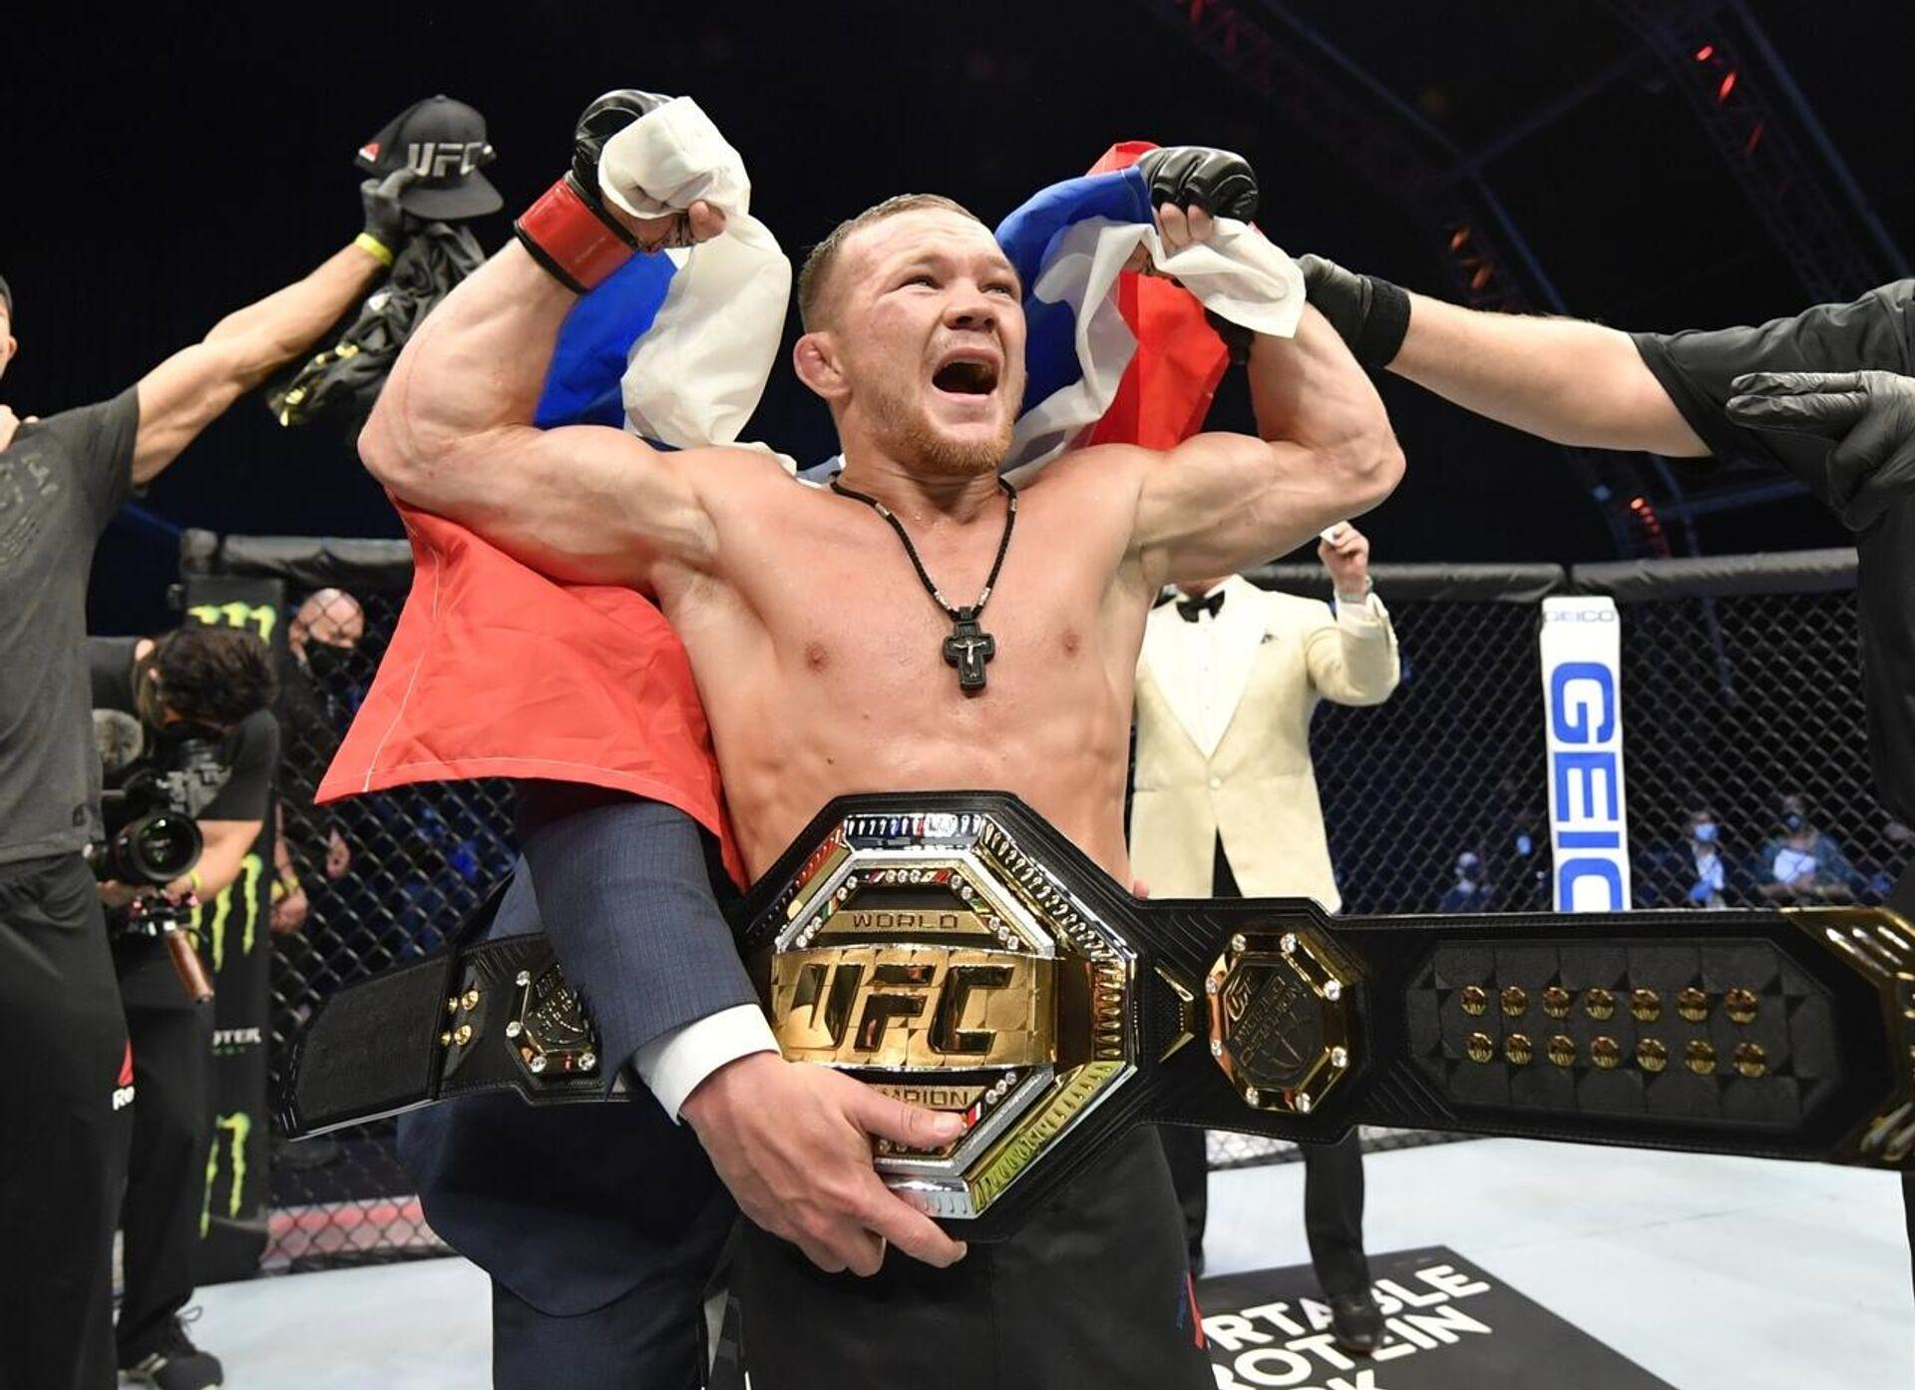

1. Личная жизнь
2. Супруга — Юлия;
3. дети — Даниил (2016 г.р.) и Константин (2020 г.р.).
4. Образование

Окончив девятый класс школы, Ян перебрался в Омск, где поступил в местный колледж.

Впоследствии боец получил высшее образование в Сибирском государственном университете физической культуры и спорта (СибГУФК).

1. Интересные факты
2. Дедушка Петра — китаец. Причем чистокровный китаец, переехавший в Россию в 1980-х. От него и такая фамилия. Бабушка же отечественного бойца наполовину грузинка, наполовину русская. Петр, в свою очередь, отдает дань уважения предкам, но во многих интервью он отмечал, что является русским православным человеком.
3. Работал в ночном клубе. Было это в студенческие годы: Ян в качестве подработки устроился в охрану одного из развлекательных заведений Омска. По словам самого спортсмена, для него это был интересный опыт. Бывали вечера, когда к невысокому охраннику подходили подвыпившие посетители, не воспринимая всерьез просьбу покинуть клуб. Потом, само собой, они жалели о своем поведении.
4. Любовь к шахматам. Пару лет назад Ян отдал старшего сына на секцию шахмат… И не заметил, как втянулся сам! Сейчас Петр играет партии на смартфоне чуть ли не каждый день, что не может не совершенствовать бойцовский IQ россиянина. Что интересно, подсел на шахматы и старый-новый соперник Яна Стерлинг: Алджамейн влюбился в белые и черные фигуры после просмотра нашумевшего сериала "Ход королевы".
5. Тренируется в Таиланде. Лучший климат, лучшие спарринг-партнеры. В зале Tiger Muay Thai, помимо Яна, готовились к боям российский тяжеловес Анатолий Малыхин, обладатель временного пояса ONE Championship, украинский чемпион Bellator Ярослав Амосов, шикарный ударник Рафаэль Физиев и хайп-машина UFC с идеальным рекордом 10:0 Хамзат Чимаев. Также Петр успел поработать в известном зале AmericanTopTeam (ATT), где пересекался с вышеупомянутыми Порье и Масвидалем.
6. Травмы не мешали выходить на поединки. Петр сломал палец на ноге перед дебютом в UFC, но причиной для снятия с боя против японца Исихары это не стало. А еще перед защитой пояса ACB Ян серьезно повредил связку колена — никаких отмен, Маттос был нокаутирован в третьей пятиминутке.

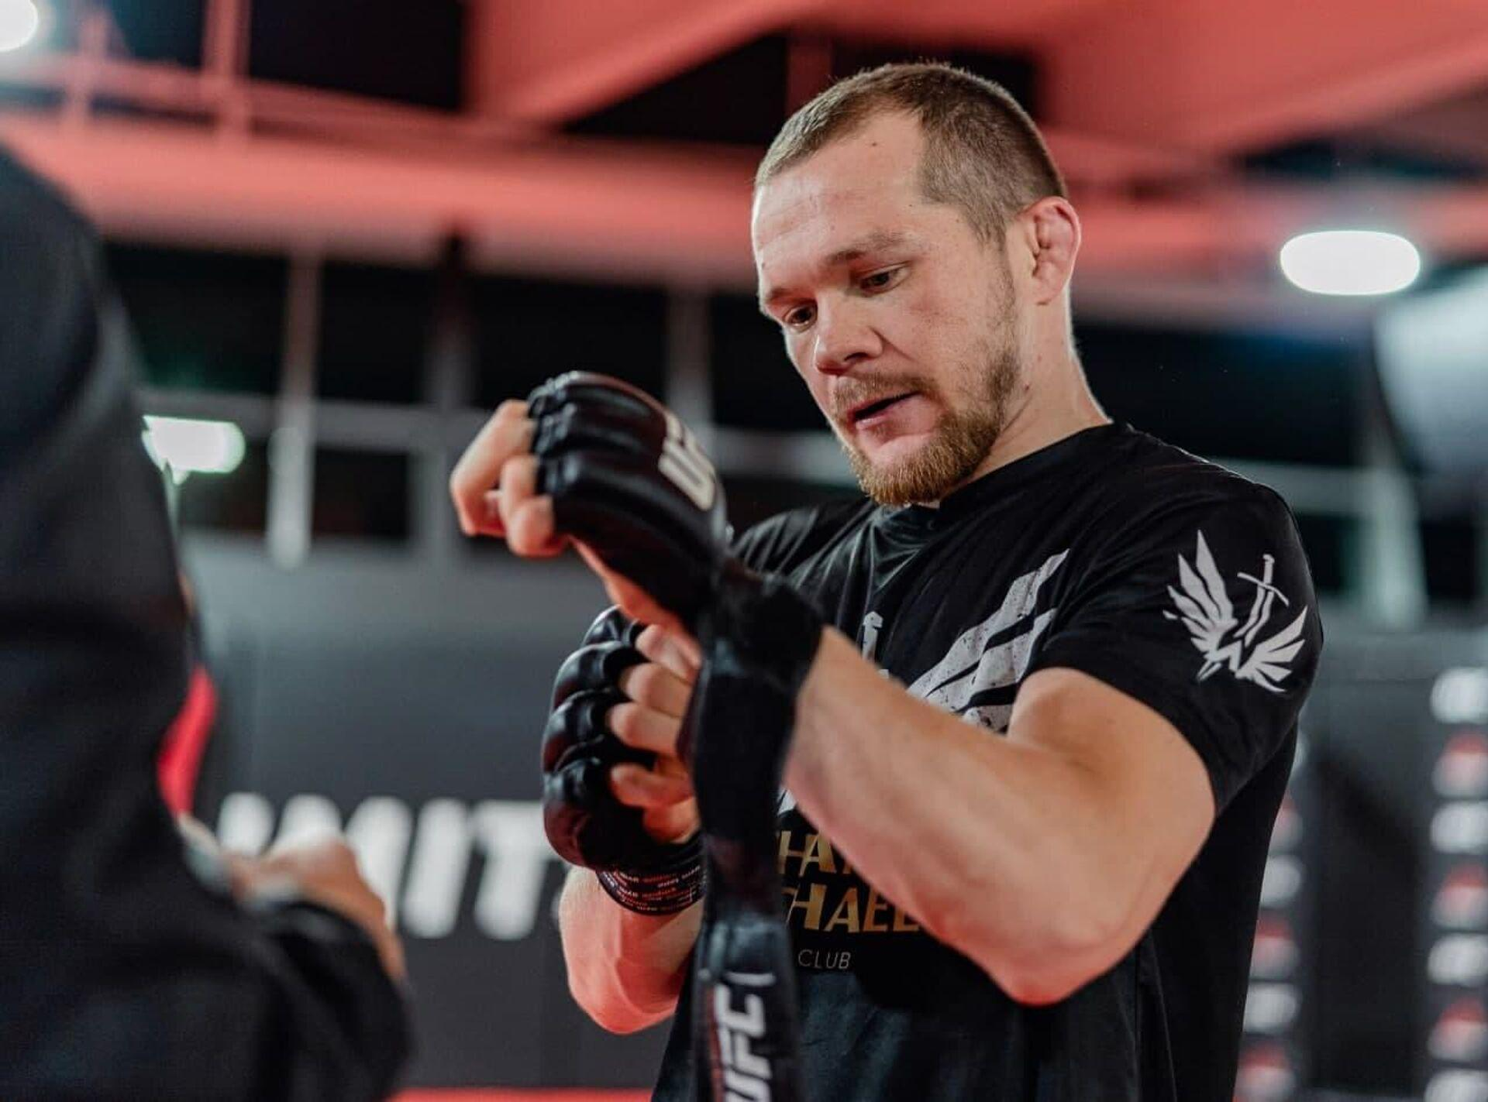

1. Петр Ян в настоящее время

В ночь на 10 апреля мск No Mercy ждет самый ожидаемый поединок 2022 года по версии большинства отечественных фанатов — битва абсолютного и временного чемпионов, реванш против Стерлинга. Трешток и история первого боя максимально подогрели зрительский интерес. Вот только год простоя Алджамейна и декласс образца 2021 года сделали критикуемого чемпиона тотальным андердогом (коэффициент 6.2 против 1.2 на грозного сибиряка).

Да, бой большой! Но, по раскладам, без интриги.

***"UFC и я создали эту интригу, а в Америке такое любят. Многие хотят увидеть этот поединок, хотят завершения этой истории. О том, что я выше него в рейтингах: UFC тоже относится к Стерлингу так… Все всё понимают, а его капризы — его личное дело. После нашего боя он больше не будет драться — ему это уже будет не нужно", — говорил Ян на одной из пресс-конференций.***

Напоследок отметим, что Петр настолько уверен в победе над представителем США, что уже не раз называл имя своего следующего оппонента. Им станет экс-чемпион UFC Ти Джей Диллашоу, самое громкое имя в дивизионе. Американец в начале 2019 года провалил поход за вторым поясом: Кобра не только проиграл чемпиону наилегчайшего веса Сехудо, но еще и был пойман на допинге (в пробе был найден запрещенный препарат ЭПО). Два года Ти Джей оставался вне игры из-за дисквалификации, но летом одержал важнейшую победу и лег на операцию, дожидаясь победы русского чемпиона над Стерлингом.

***"Респект воину Диллашоу. Побить тебя всегда было моей целью. Теперь это мой дивизион", — написал россиянин в твиттере после июльской победы Кобры над Сэндхагеном.***

Похоже, в случае воскресного успеха Петра нас будет ждать супербой в конце 2022 года. Афиша огненная, Ян против Диллашоу.

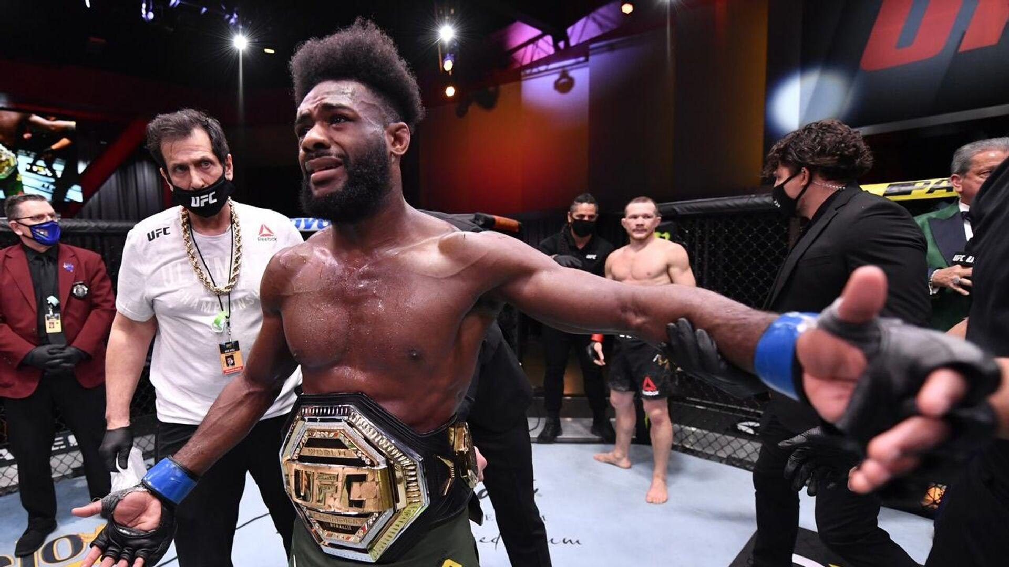  
4 апреля, 12:45Единоборства"Что ты натворил?!" Ян вспомнил о запрещенном ударе в голову Стерлинга